*Технічне завдання*

**Мета системи**

Система управління бібліотекою повинна допомогти спростити адміністрування однієї бібліотеки, вести облік книг, контролювати їх видачу та повернення, а також забезпечити зручну взаємодію з читачами.

**Опис системи**

Система управління бібліотекою призначена для адміністраторів, бібліотекарів і читачів. Вона забезпечує реєстрацію користувачів, облік і пошук книг, бронювання та видачу книг, управління профілями користувачів і моніторинг прострочених повернень. Адміністратори можуть керувати книгами, створювати профілі бібліотекарів і переглядати звітність. Бібліотекарі обслуговують читачів, видають книги і контролюють заборгованості.

**Дані, що підтримуються**

*Про книги:*

* Назва
* Автор
* Код (унікальний ідентифікатор)
* Жанр
* Наявність книги
* Термін, на який можна взяти книгу
* Дата найближчого повернення (якщо книга тимчасово недоступна)
* Повідомлення про доступність книги для бронювання

*Про читачів:*

* Ім’я, прізвище
* Вік
* Контактні дані (електронна пошта, телефон)
* Історія користування книгами
* Номер читацького квитка (термін дії – 1 рік, автоматичне продовження)
* Нотатки бібліотекаря (доступні лише бібліотекарям та адміністраторам)
* Статус (заблоковано)

*Про транзакції:*

* Бронювання книг (номер читацького квитка, код книги, крайній термін бронювання)
* Видача книг (номер читацького квитка, код книги, дата позики, крайній термін повернення, статус)

*Про бібліотекарів та адміністраторів:*

* Інформація профілю

**Функції незареєстрованого користувача**

* Перегляд переліку книг
* Пошук книг за різними критеріями (назва, автор, жанр, рік)
* Перегляд інформації про книгу, включаючи її наявність та термін видачі
* Перегляд інформації про недоступні книги з поміткою про їх недоступність і терміном найближчого повернення
* Реєстрація з підтвердженням електронної пошти

**Функції зареєстрованого користувача (читача)**

* Пошук книг за різними критеріями (назва, автор, жанр, рік)
* Перегляд інформації про книгу, включаючи її наявність та термін видачі
* Перегляд інформації про недоступні книги з поміткою про їх недоступність і терміном найближчого повернення
* Бронювання книг на термін до трьох днів
* Перегляд історії користування книгами
* Оцінка книг і написання відгуків (відгуки проходять перевірку адміністратора)
* Отримання повідомлень про доступність обраних книг, прострочення повернення
* Можливість скасування бронювання
* Доступ до книг з віковими обмеженнями, якщо вік більший за 18 років
* Перегляд власного профілю

**Функції бібліотекаря**

* Пошук книг
* Перегляд книг
* Видача книг читачам після перевірки читацького квитка
* Перегляд профілю читача за допомогою сканування читацького квитка
* Перевірка заборгованостей і прострочень повернення книг
* Внесення нотаток про користувачів (недоступно для перегляду читачами)

**Функції адміністратора**

* Додавання, редагування та видалення книг з каталогу
* Перегляд книг
* Перегляд детальної інформації про книги
* Створення і керування профілями бібліотекарів
* Перегляд і управління всіма книгами та користувачами
* Ведення статистики користування системою, зокрема по активності читачів і кількості виданих книг
* Затвердження або видалення відгуків про книги
* Блокування читачів за порушення умов повернення книг або пошкодження книг (блоковані користувачі можуть переглядати книги, але не можуть їх бронювати).

Use Case Diagram:

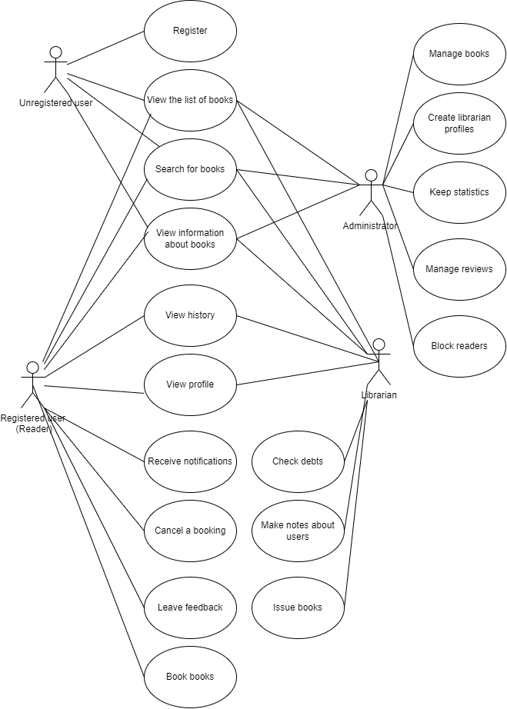

**Процес взаємодії**

*Видача книги:*

Читач обирає та бронює книгу онлайн.

Бібліотекар перевіряє читацький квиток, фізично видає книгу та відмічає це у системі.

*Термін дії бронювання:*

Три дні з моменту бронювання, якщо книга не забрана, бронювання анулюється.

*Термін повернення книги:*

Стандартний термін – три тижні (з можливістю продовження?)

Унікальні книги (ті, що в одному екземплярі) не видаються на руки.

**Доступ до інформації**

Читач: бачить лише свій профіль, історію користування книгами та повну інформацію про доступні книги.

Бібліотекар: бачить інформацію про всі книги та видачі, а також профілі користувачів за допомогою сканування читацького квитка.

Адміністратор: має доступ до всієї інформації про користувачів, книги та транзакції.

**Особливості системи**

Система підтримує блокування читачів за прострочення або пошкодження книг, заблоковані користувачі можуть лише переглядати інформацію про книги.

Є можливість залишати нотатки в профілях читачів, які недоступні для самих користувачів.

Реалізоване автоматичне продовження терміну дії читацького квитка.

**Інтерфейс**

Мова: українська та англійська з можливістю перемикання.

Головна сторінка: перелік популярних книг або новинок, поле для пошуку книг із можливістю обрати фільтр, панель доступу до особистого кабінету для користувачів, які увійшли, або пропозиція увійти\зареєструватися, для користувачів, які не увійшли, має бути повідомлення про те, що їм не демонструються книги із обмеженнями доступу.

Книга: уся інформація, можливість забронювати або залишити відгук для користувачів, які увійшли, повідомлення про те, що для того, аби забронювати книгу, потрібно увійти в особистий кабінет для користувачів, які цього не зробили.

Стиль інтерфейсу: сучасний, за рекомендаціями.